

PAUTA ACTIVIDAD
ORGANIZACIÓN POLÍTICA DE LOS INCAS

Lea el siguiente texto

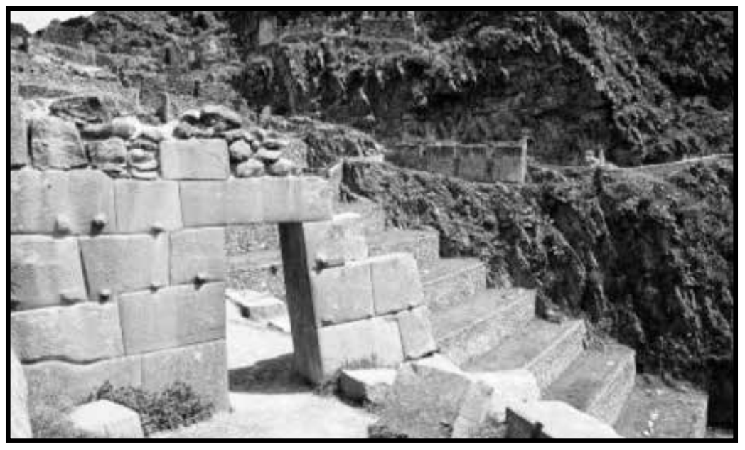
Según la leyenda fueron cuatro hermano los fundadores de la familia Inca. Manco Capac, considerado como héroe y un dios, fue el fundador del Cuzco, la ciudad capital del Imperio Inca. A partir de Manco Capac le sucedieron 13 incas en el gobierno, el último fue Atahualpa quien reinaba cuando llegaron los españoles.

Los incas formaron un poderoso imperio. Incluía desde las montañas de la actual Colombia hasta el norte de Chile y Argentina; y desde la costa del océano Pacífico hasta el este de los bosques del río Amazonas. Los incas eran un pueblo originario de las sierras y desde allí dominaron, a través de la guerra de conquista, a los pueblos de las otras zonas. Pusieron la capital de su imperio en la ciudad de Cuzco, a la que valoraron el centro del universo. El imperio, que ellos llamaban Tahuantinsuyo-que quiere decir las cuatro partes del mundo-, estaba dividido en cuatro regiones, las que, a su vez, se subdividían en provincias. Al frente del imperio estaba el Inca y las zonas conquistadas estaban dirigidas por los curacas o gobernadores de provincia.

Según el texto, responda a las preguntas:

- ¿Cuál era la capital del Imperio Inca?
Cuzco

- ¿Qué significa Tahuantinsuyo?
Quiere decir las cuatro partes del mundo

- ¿Quién fue Manco Capac?
Fue un héroe y dios inca, considerado como el fundador de Cuzco.

Elaborado por: Programa de Educación Rural de la División de Administración General. Ministerio de Educación de Chile.

